МУНИЦИПАЛЬНОЕ БЮДЖЕТНОЕ УЧРЕЖДЕНИЕ ДОПОЛНИТЕЛЬНОГО ОБРАЗОВАНИЯ
«ДЕТСКАЯ ШКОЛА ИСКУССТВ №4»

МЕТОДИЧЕСКАЯ РАЗРАБОТКА НА ТЕМУ:
«Графические приемы в композиции»
по учебному предмету «Основы изобразительного искусства»
для учащихся ДООП подготовительного художественного отделения
возраст учащихся 8 лет

Автор-составитель:
Обухова Анна Юрьевна,
преподаватель МБУДО
«Детская школа искусств № 4»

2020 г.
ПЛАН–КОНСПЕКТ ЗАНЯТИЯ
по учебному предмету «Основы изобразительного искусства»

для учащихся ДООП подготовительного художественного отделения
возраст учащихся 8 лет

Тема: «Графические приемы в композиции»

Составила преподаватель художественного отделения муниципального бюджетного учреждения дополнительного образования «Детская школа искусств №4» г. Ангарска – Обухова Анна Юрьевна.
Название занятия: «Моё имя – насекомое»
Тип занятия: комбинированный (лекция, практическая работа).
Форма организации деятельности учащихся: фронтальная, индивидуальная.
Организация учебного процесса: очное, дистанционное. (Занятие легко адаптируется под форму интерактивных онлайн занятий с использованием платформы ZOOM.)
Метод взаимодействия: интерактивное занятие с применением игровых МАО.
Цель: практическое применение графических узоров в композиции.
Задачи:
- Обучающие: повторить понятия «образ», «узор», «графика», «равновесие», «гармония». Познакомить с понятиями «линия», «штрих», «модуль», «дудлинг». Закрепить навыки рисования простым карандашом. Изучить и отработать на практике приемы работы маркерами, линерами и гелевой ручкой. Научиться приёмам заполнения текстурой частей целого используя «штрих», «линию», «пятно», «точку»;
- Развивающие: развивать мелкую моторику, ассоциативное и образное мышление, наблюдательность, художественный вкус. Способствовать развитию познавательного интереса учащихся через знакомство с различными видами рисунка и многообразием художественных материалов;
- Креативные: развивать воображение, образное мышление, умение мыслить не стандартно.
- Игровые: формирование воображения и символической функции сознания, позволяющей переносить свойства одних вещей на другие. Возникновение ориентации в собственных чувствах и формирование навыков их культурного выражения, позволяющее учащемуся включаться в коллективную деятельность и общение. Выявление уже заложенных потенциальных возможностей, формирование психических свойств и качеств учащихся;
- Воспитывающие: создать условия для воспитания таких качеств как организованность, аккуратность, самостоятельность, усидчивость, воспитание бережного отношения к своим и чужим работам;
- Здоровьесберегающие: обеспечение оптимального санитарно-гигиенического режима, поддержание питьевого режима, динамические паузы.
Задание: Используя написание собственного имени по предложенной схеме, придумать свое произвольное насекомое и заполнить его графическими узорами, на основе полученных знаний о линии и узоре.
Шаг 1. Вертикальное расположение листа бумаги. Простым карандашом провести вертикальную линию разделив лист бумаги на две равные части.
Шаг 2. Горизонтальное расположение листа бумаги. На подготовленной линии преподаватель пишет имя учащегося, каллиграфическим почерком.
Шаг 3. Вертикальное расположение листа бумаги. Учащемуся повторить написание имени в зеркальном отражении.
Шаг 4. В появившемся силуэте разглядеть сказочное насекомое. «Тело» насекомого разделить на сегменты. Дополнить усиками, глазками, крыльями, хвостами и т.д.
Шаг 5. Пользуясь образцами узоров, выбирать и повторять понравившиеся узоры, не забывая самостоятельно придумать свои графические узоры.
Шаг 6. Постепенно заполнить тело насекомого не забывая при этом про симметрию, баланс и гармонию.
Оборудование для преподавателя: магнитная доска, магниты для фиксации, лист бумаги формата А3, карандаши, маркеры, линеры.
*При условии дистанционного обучения дополнительно: ноутбук, выход в сеть Интернет.
Зрительный ряд: репродукции – произведения художников-графиков, дидактический материал – графические узоры, индивидуальный раздаточный материал с примерами графических узоров, образцы работ с применением графических узоров в композиции.
*При условии дистанционного обучения дополнительно: все дидактические материалы предварительно сохранены в формате «JPG».
Оборудование для учащихся: лист формата А3, простой карандаш, ластик, черные маркеры разных толщин, черная гелевая ручка или черный линер.
План работы по занятиям: Занятие – 2 часа (40 минут занятие/10 минут пауза/40 минут занятие)
1. Организационный момент (3 мин.);
2. Теоретическая часть - реализация обучающих, воспитывающих задач. (20 мин.):
  - Объяснение материала, актуализация знаний учащихся – 15 мин.;
  - Постановка задачи занятия -5 мин.
3. Практический этап- реализация развивающих, креативных, игровых, воспитывающих задач. (55 мин.):
  - Шаг 1. Самостоятельная работа -2 мин.;
  - Шаг 2. Совместная работа с преподавателем - 5 мин.;
  - Шаг 3. Самостоятельная работа – 5 мин.;
  - Шаг 4. Самостоятельная работа – 5 мин.;
***Динамическая пауза – реализация здоровьесберегающих задач.10 мин.;
  - Шаг 5-6. Самостоятельная работа – 30 мин.
4. Подведение итогов занятия, анализ выполненной работы – реализация воспитывающих задач (10 мин.);
  - Просмотр, обсуждение, подведение итогов – 5 мин
  - Уборка рабочего места (класса) – 5 мин.

Ход урока.

- Организационная часть.

– Дети, добрый день! Я очень рада сегодня всех вас видеть! Как прошли ваши каникулы? Соскучились по урокам ИЗО? Сегодняшний урок мы посвятим изучению нового материала – графике. Познакомимся с такими понятиями как линия, штрих, дудлинг и модуль. Узнаем, что-же это такое и где используется.

– Но самое главное – это то, что сегодня мы с вами будем волшебниками и сможем превратить ваши имена в фантастические насекомые!

- Теоретическая часть.
– Ребята, давайте вспомним с вами, что такое графика? Вспомним, что графика это один из видов изобразительного искусства. Кто помнит, как с греческого можно перевести “графо”?
Предполагаемый ответ: “пишу”, “черчу”, “рисую”!
– Молодцы!
– На прошлом занятии мы с вами познакомились с такими выразительными средствами композиции как точка и пятно, а сегодня, в течении урока мы усвоим что такое линия и штрих.
– Ребята, я подготовила для вас задачку. Посмотрите на рисунок и скажите, что на нем можно назвать лишним? (Изображение №1).
Предполагаемый ответ: Точка!
– Верно!
– А вот еще один пример! (Изображение №2)
Хоть на этом рисунке я изобразила только линии, но мы можем с уверенностью сказать, что все они разные. Как вы считаете, можно-ли нашим линиям дать названия, охарактеризовать их?
Разбираем, обсуждаем примеры линий: толстые, тонкие, меняющие толщину, различные по форме и динамике…
Подбираем характер линиям – резкий, спокойный, нервный, капризный, колкий, добрый, упрямый и т.д.
Ищем ассоциации форм – горы, леса, ветры, волны, реки, дороги, змеи, улитки и т.д.
– А еще, прошу обратить внимание на эти маленькие линии. Кто знает, как они называются?
Предполагаемый ответ: Штрихи!
– Правильно. Штрих – тоже изобразительное средство. Он представляет собой короткую линию, выполненную одним движением руки. Прием работы штрихом называется штриховкой.
Линия и штрих, как и пятно с точкой, являются изобразительными средствами графики.
– Итак, мы познакомились с новыми понятиями: линия, штрих. Сегодня на уроке мы будем при помощи линий, точек и пятен, рисовать графические узоры. Такая техника называется дудлинг- это новое понятие в искусстве и арт-терапии.
Дудлинг – это линейная графика на интуитивном уровне. Иногда она состоит из простых узоров, похожих на каракули, а иногда приобретает вид сложной изящной композиции. В своей работе мы будем использовать элементы дудлинга, немного подглядывать в уже придуманные варианты заполнения, вдохновляться и стараться придумать свои собственные!

Рассмотрим заготовленные мной варианты графического заполнения сегментов – дудлы (Изображение №3)
Рассмотрев варианты дудлов, обращаем внимание, что графический орнамент в них бывает разный по плотности. И что это свойство тоже можно использовать в дальнейшем, для придания выразительности композиции.
Знакомимся с работами современных художников (Изображений №4)

- Практическая часть.

– Всем приготовиться к волшебству!

Шаг 1.
– Ребята, сейчас, я научу вас превращать буквы (имена) в чудо-насекомых!
Лист располагаем вертикально. Простым карандашом проводим прямую вертикальную линию, ровно посередине листа, чтоб она разделила лист на две равные части. (Рисунок №1)

Шаг 2.
– Развернем лист горизонтально. На подготовленной линии я напишу имя каждого из вас! (пишу каллиграфическим почерком)
(Рисунок № 2)
Шаг 3.
– Разворачиваем лист вертикально. Теперь вам нужно проявить сноровку и старательность и повторить свое имя с другой стороны линии так, чтоб оно получилось зеркально изображенным. (Рисунок №3)
Шаг 4.
– Произносим волшебное заклинание! Повторяйте за мной!

Карандашиком волшебным
Ловко в воздухе взмахнём
Волшебство появится
В сказку попадём!

– Теперь смотрим на наш рисунок. Присматриваемся… кто на нас смотрит? Ведь правда, на нас с листа смотрят чудо-юдо-насекомые!?

Показываем всем, что у нас получилось.
Даже простое переворачивание рисунка с «ног на голову» рождает из одной надписи два варианта заготовок для дальнейшей работы.
Учитывая, что все имена разные, у учащихся получаются совершенно разные образы для фантазирования, что сразу дает детям понимание индивидуальности и неповторимости их будущего насекомого. (Рисунок №4)

– Давайте дорисуем им усики, крылышки, глазки. Тело разделим на сегменты.

- Динамическая пауза.
Учащимся предложено выйти из-за столов, пройтись и подвигаться. Для соблюдения водно-питьевого баланса сходить к кулеру за водой. Помыть руки и вернуться к работе.

*За время паузы на столы выложены предварительно заготовленные дидактические материалы –графические узоры, индивидуальные раздаточные материалы с примерами графических узоров, образцы работ с применением графических узоров в композиции.

** При переходе учебного процесса в стадию самостоятельной работы, рекомендую прослушивание музыкальных произведений популярных джазовых исполнителей 60-90 годов.
Благодаря тому, что джазовая музыка предполагает чередование и частую смену эмоциональной «окраски» ритмов, учащиеся с легкостью переключаются от одного сегмента работы к другому, работают динамично, увлечённо. Кропотливая и чем-то монотонная работа выполняется «на одном дыхании».

Шаг 5.
Учащимся предоставлена возможность самостоятельно выбирать понравившиеся узоры для наполнения ими сегментов тельца насекомого, не забывая самостоятельно придумать свои графические узоры.

Шаг 6.
– Ребята, посмотрите внимательно на своё насекомое. Как вы считаете, может ему чего-то недостает? Может еще «просятся» лапки, а может усики… Дополняйте, доверяя своему чувству гармонии и баланса…

- Подведение итогов занятия, анализ выполненной работы.

Просмотр:
Вывешиваем все работы на магнитную доску. (Рисунки №5, №6, №7, №8, №9, №10)

Обсуждение:
– Мне все ваши работы очень понравились, в каждой есть интересные приемы и характер!
Учащиеся оценивают результаты своей работы, сравнивают с работами остальных участников урока.

Отвечают на вопросы:
– Чему новому на занятии вы сегодня научились?
Предполагаемые ответы: познакомились с новой техникой рисования графических узоров «дудлингом», с разными видами линий.
– С какими графическими материалами вы сегодня работали?
Предполагаемые ответы: гелевые ручки, карандаш, линеры, маркеры.
–Ребята, с каким средством художественной выразительности мы познакомились сегодня?
Предполагаемый ответ: «линия», «штрих».
– Вам понравилось занятие? Сложно ли вам было рисовать графические узоры?
Уборка рабочего места (класса).
– Спасибо всем за урок. Я очень рада была сегодня с вами порисовать!

Прощаемся.

Литература:

      - Поисковой браузер https://yandex.ru/ Наглядные пособия- дудлы, репродукции.
      - Шорохов Е.В. «Основы композиции» М., Просвещение, 1979.
      - Сокольникова Н.М. «Изобразительное искусство и методика его преподавания в начальной школе». Изд. 2-е. М.: Академ А, 2002 12.Фаворский В.А. Реализм в детском рисунке. В сб.: Искусство детей. Л., 1935
      - Сюзанн Шадт «Зендудл- рисование, релаксация, вдохновение» Изд-во Питер, 2019.
      - Обучение детей технике рисования / Комарова Т. С.Изд. 2-е, перераб. и доп. Москва «Просвещение», 1970

Изображение №1
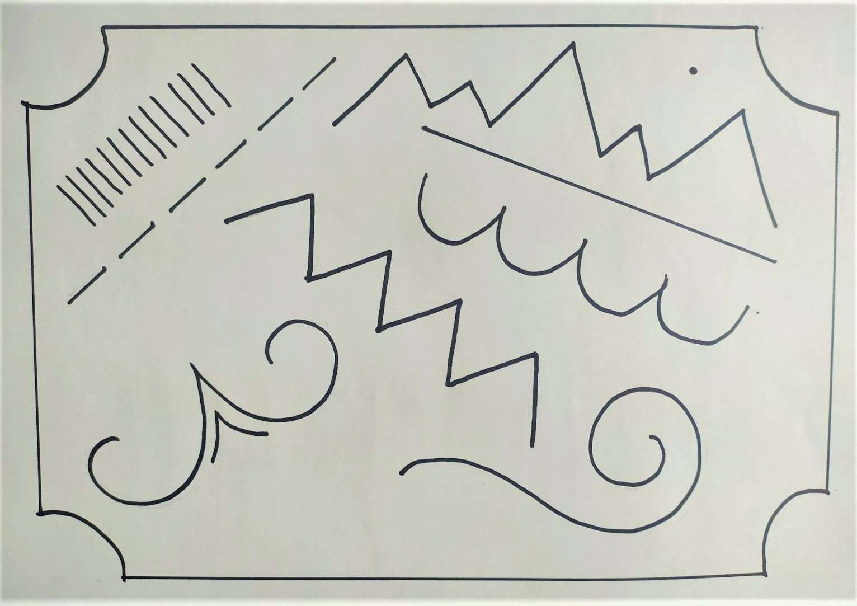
Изображение №2
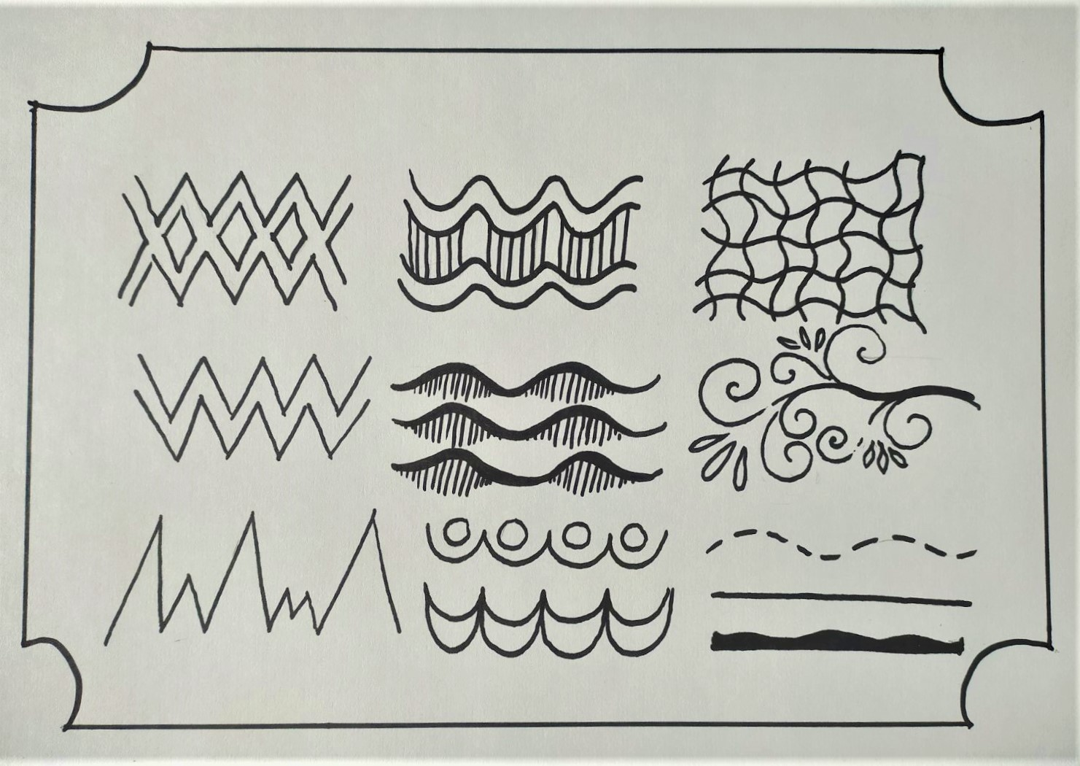

Изображение №3

Изображение №4
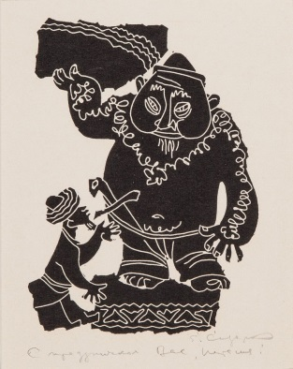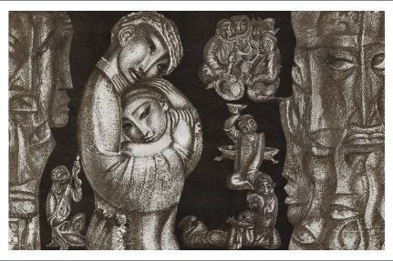 | - Евгений Матвеевич Сидоркин  («пятно», «линия», «точка»)
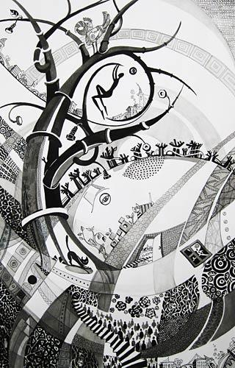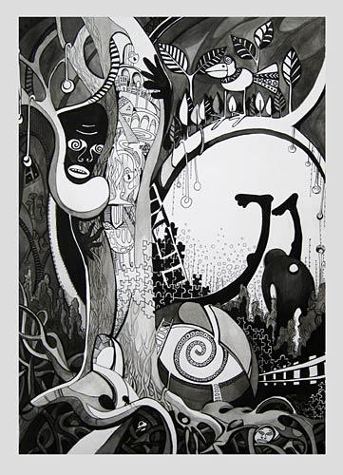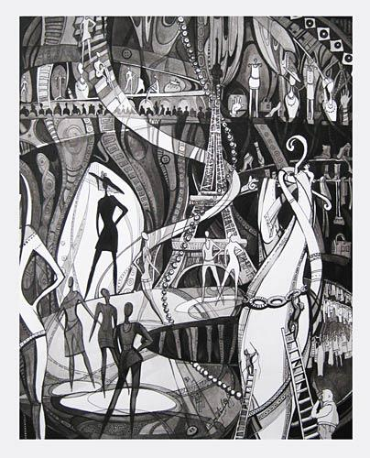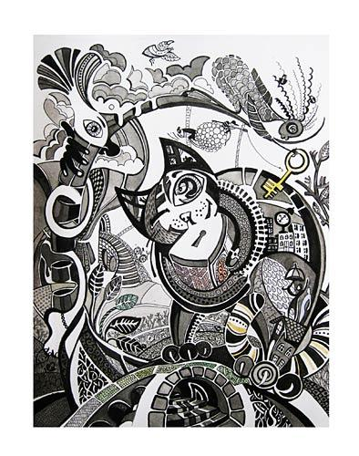 | - Дария Бурмак  («пятно», «линия», «точка», «дудлинг», «сегмент»)
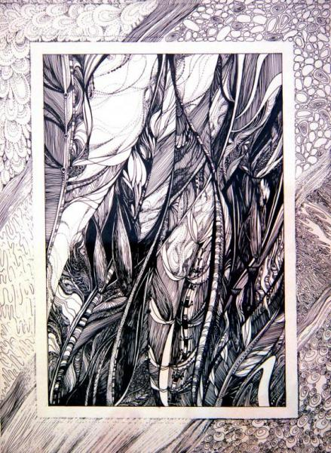 | - Татьяна Соловьева  («пятно», «линия», «точка», «дудлинг», «сегмент»)

Рисунок №1 | Рисунок №2 | Рисунок №3
 | 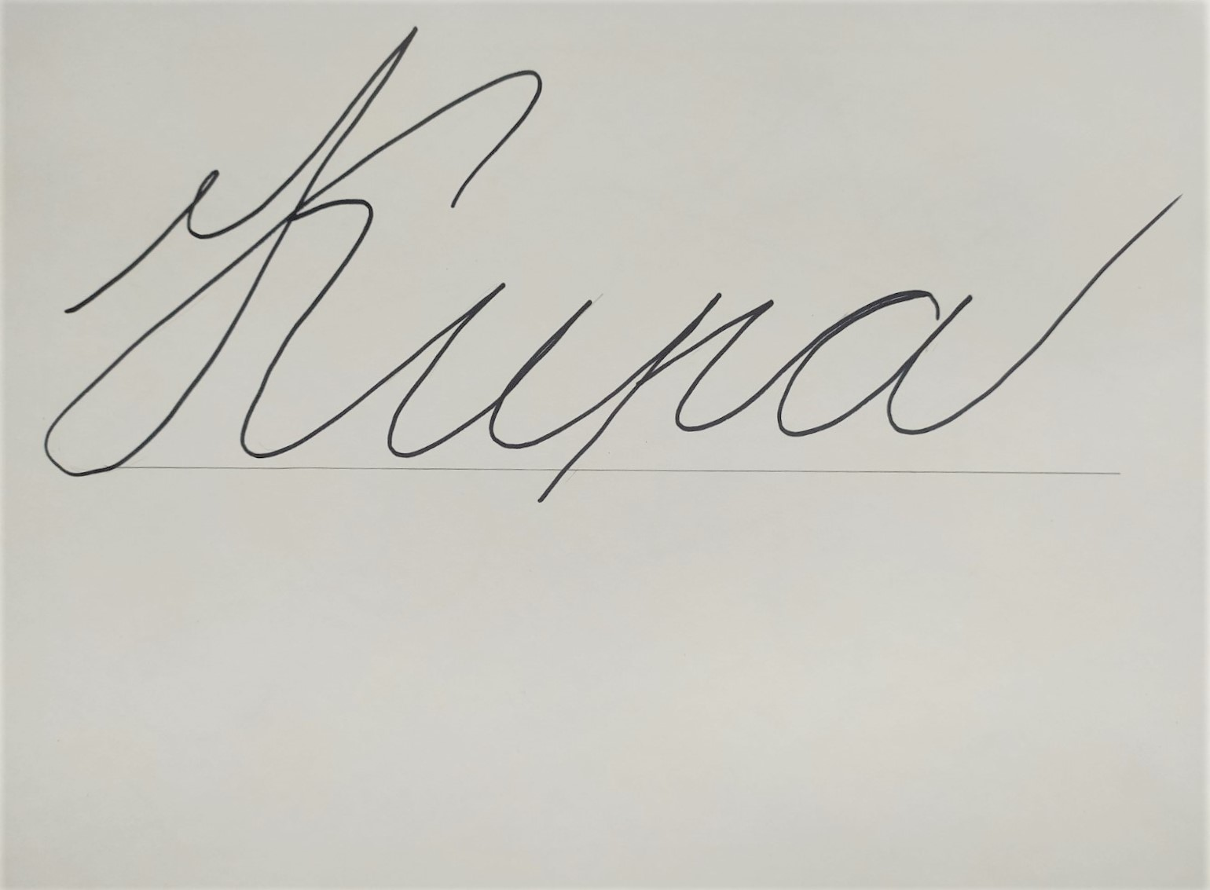 | 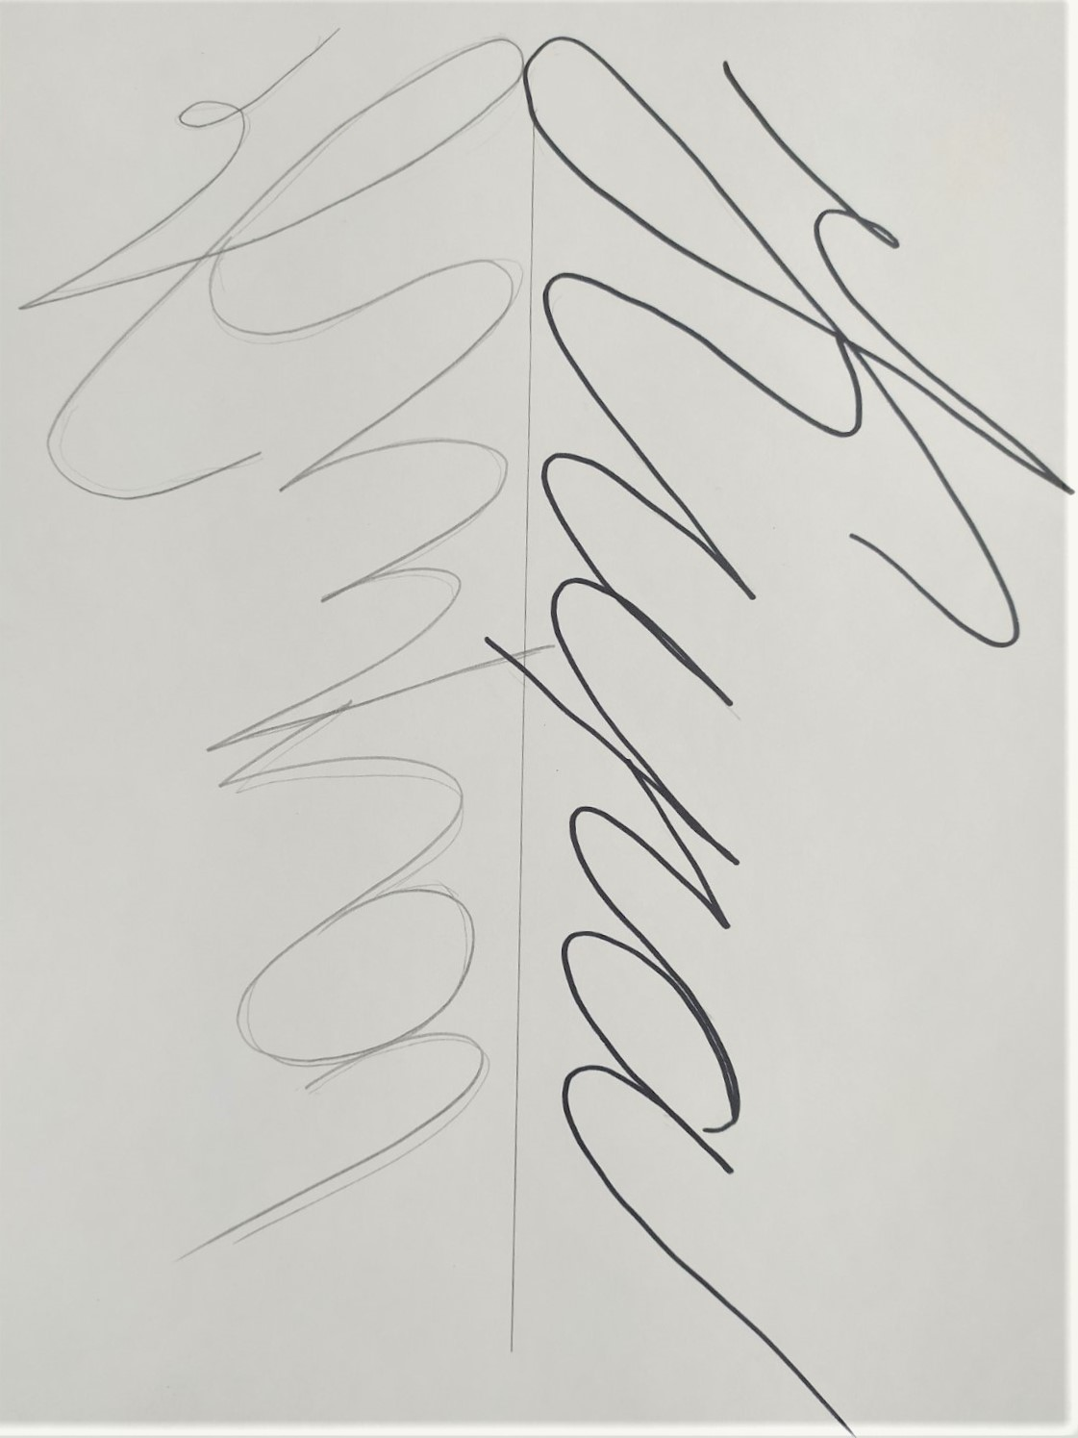

Рисунок №4
Имя Зоя
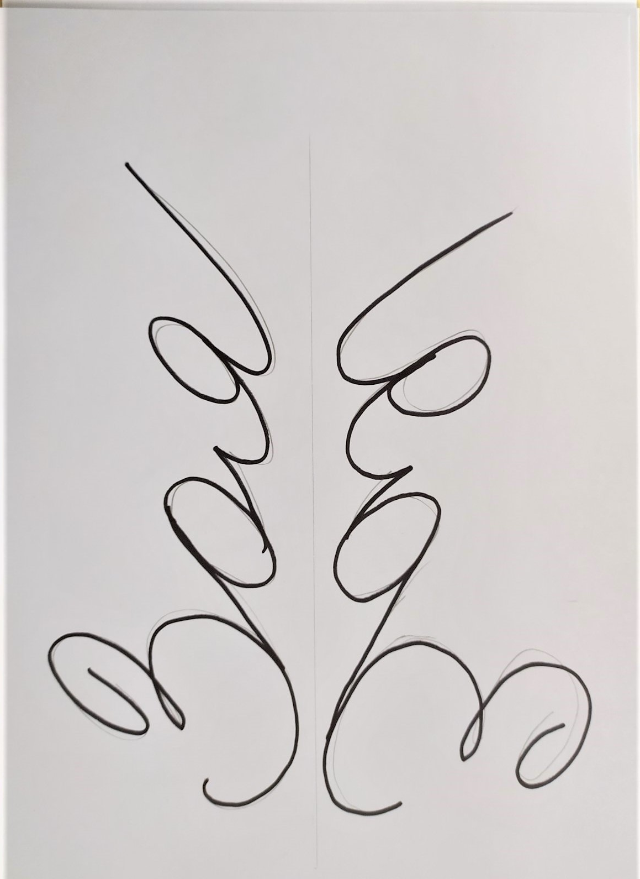
Имя Варвара
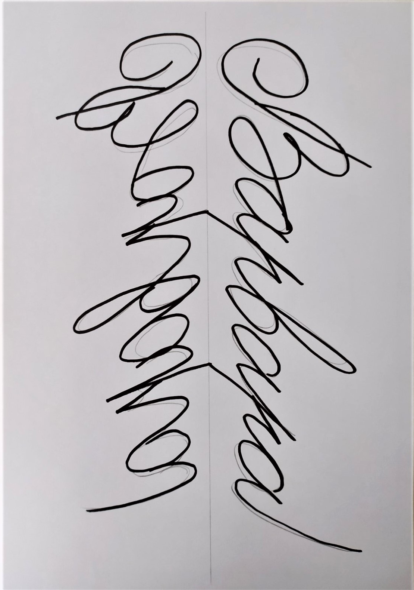
Имя Кира
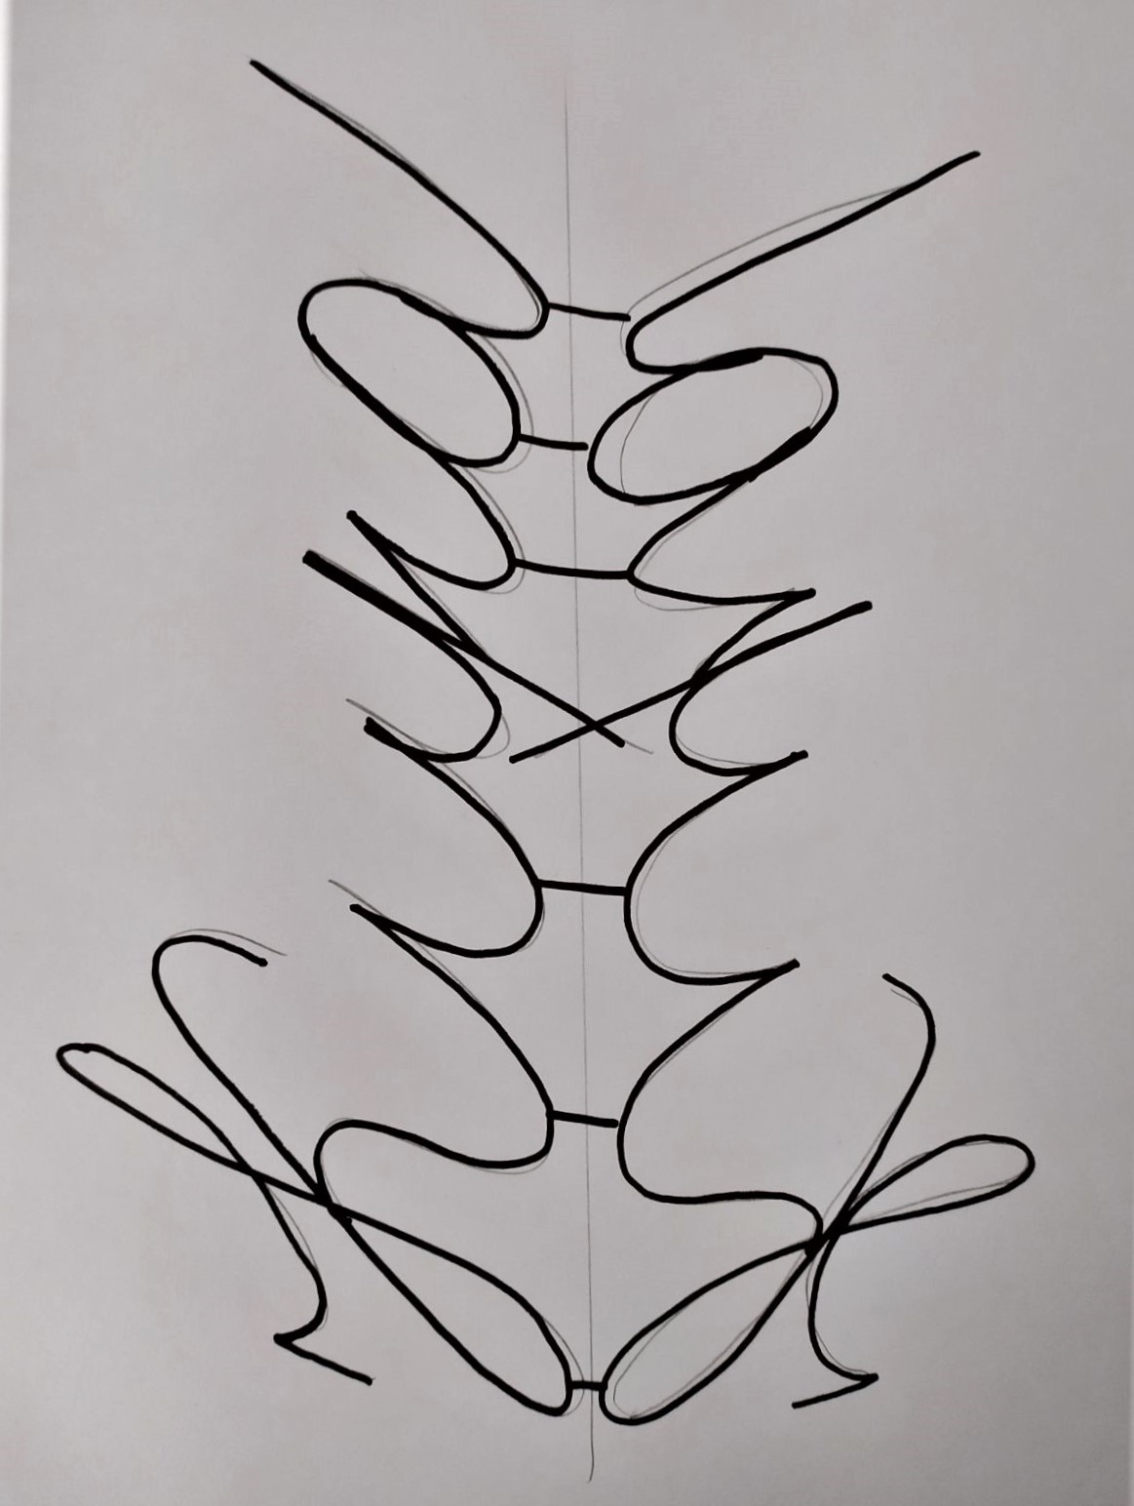

Рисунок №5 | Рисунок №6
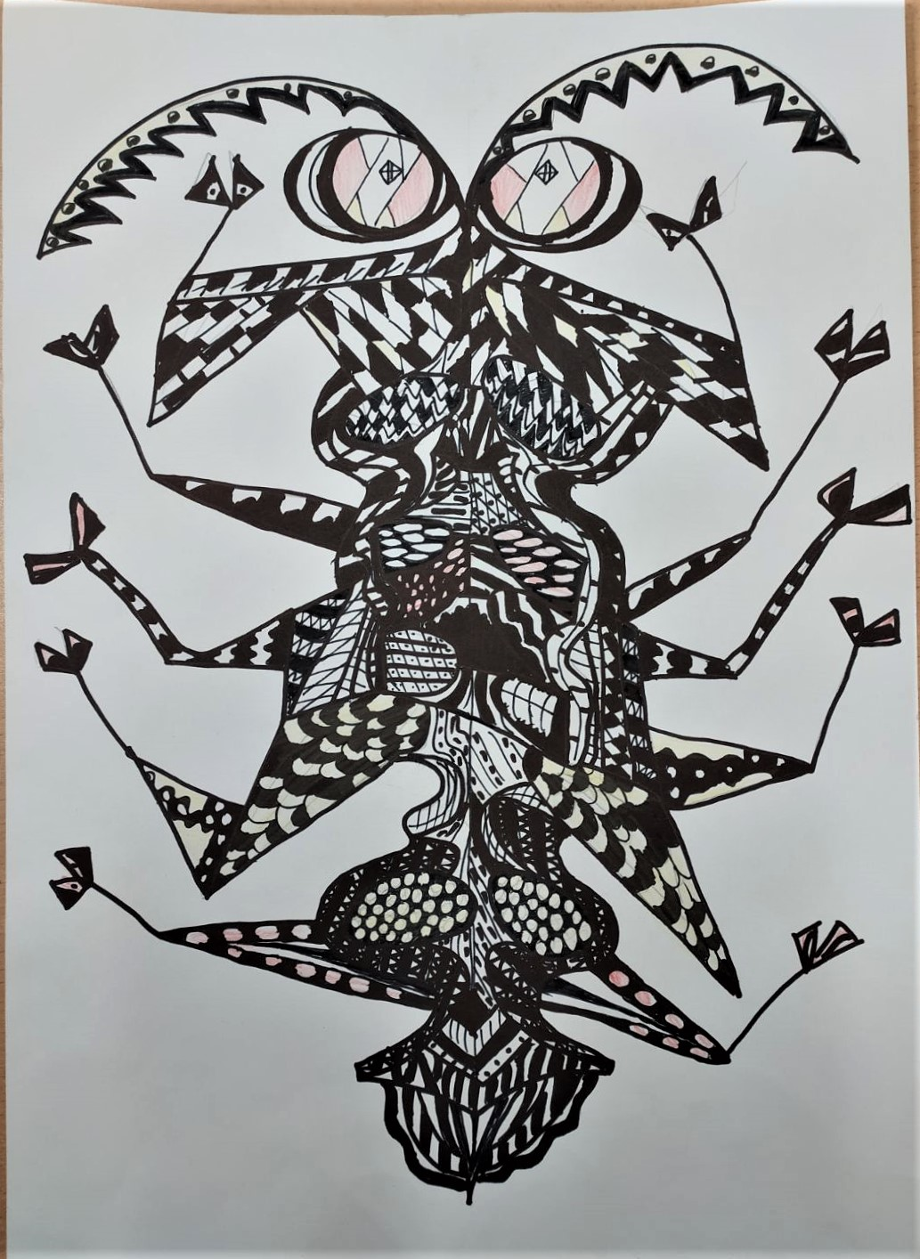 | 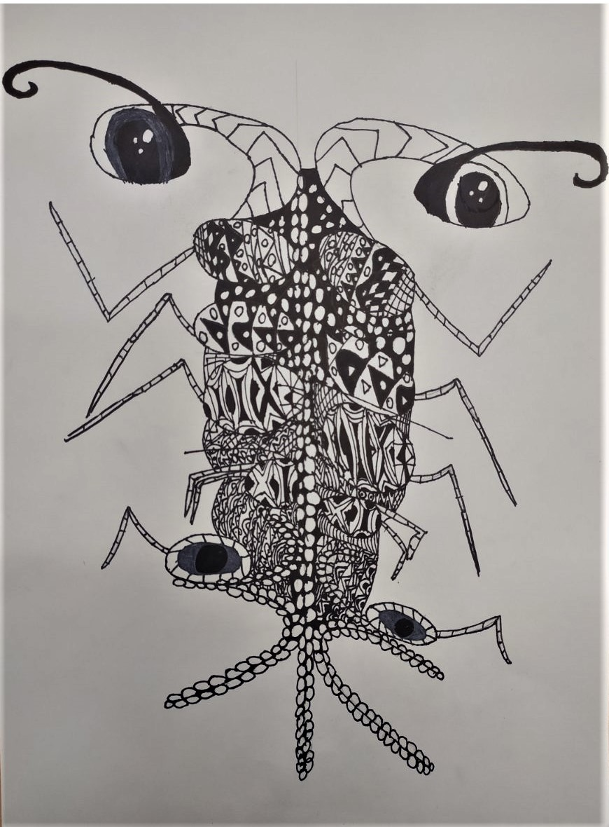
Рисунок №7 | Рисунок №8
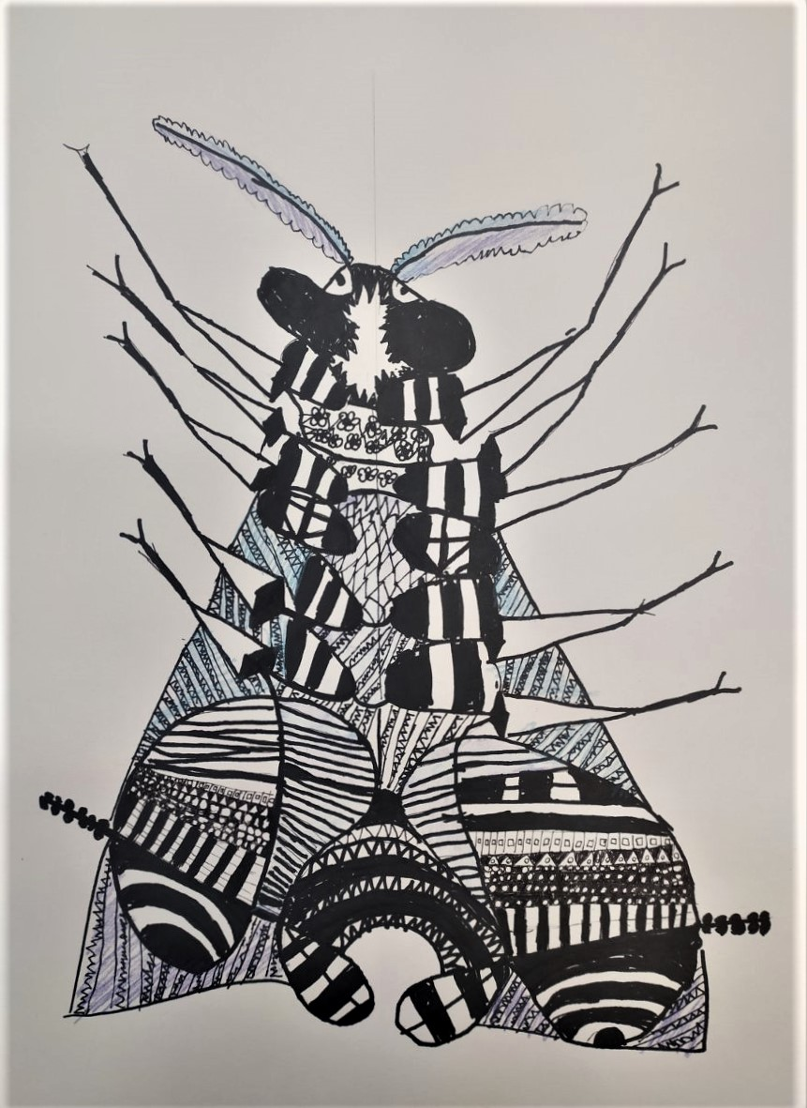 | 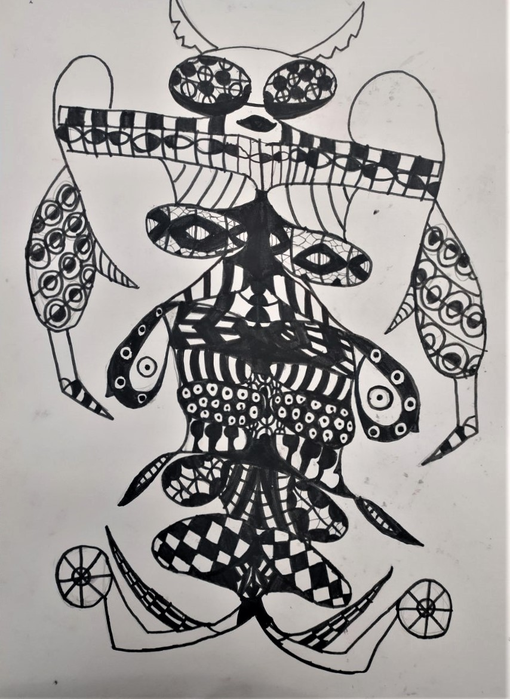
Рисунок №9 | Рисунок №10
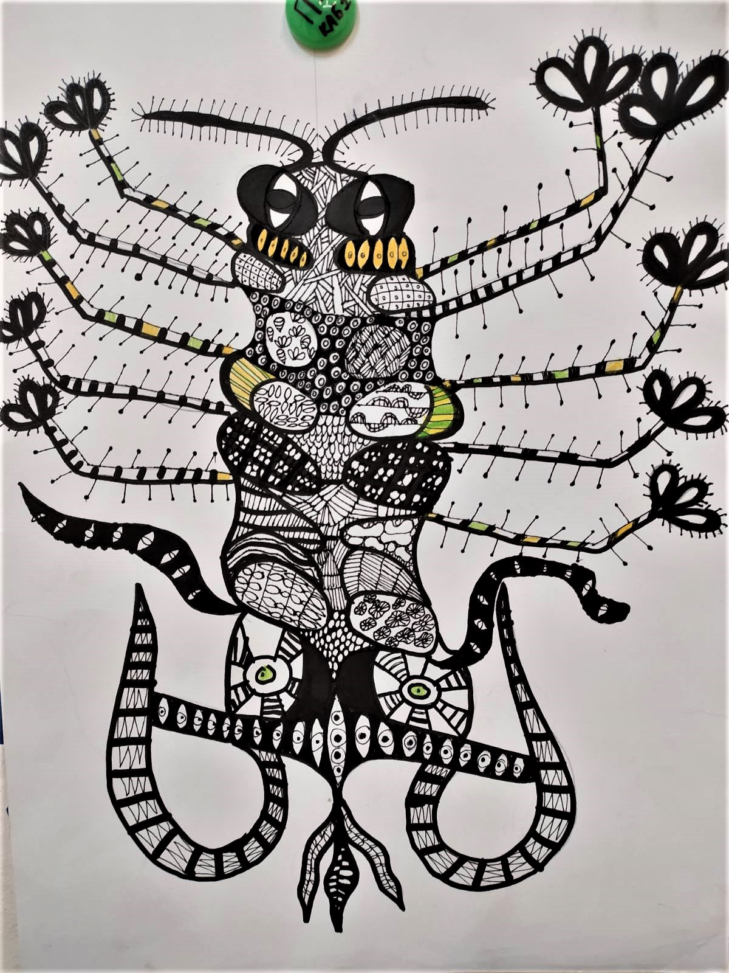 | 